# 用户操作手册

**版本历史记录**

|  |  |  |  |  |
| --- | --- | --- | --- | --- |
| **修订号** | **作者** | **日期** | **简要说明** | **功能描述** |
| V1.0 | 胡安民 | 2021.11.24 | 添加 | 登录操作 |
|  |  |  |  |  |
|  |  |  |  |  |
|  |  |  |  |  |
|  |  |  |  |  |
|  |  |  |  |  |
|  |  |  |  |  |

简要说明: 修订 , 添加 , 删除

## 登录操作

进入主页



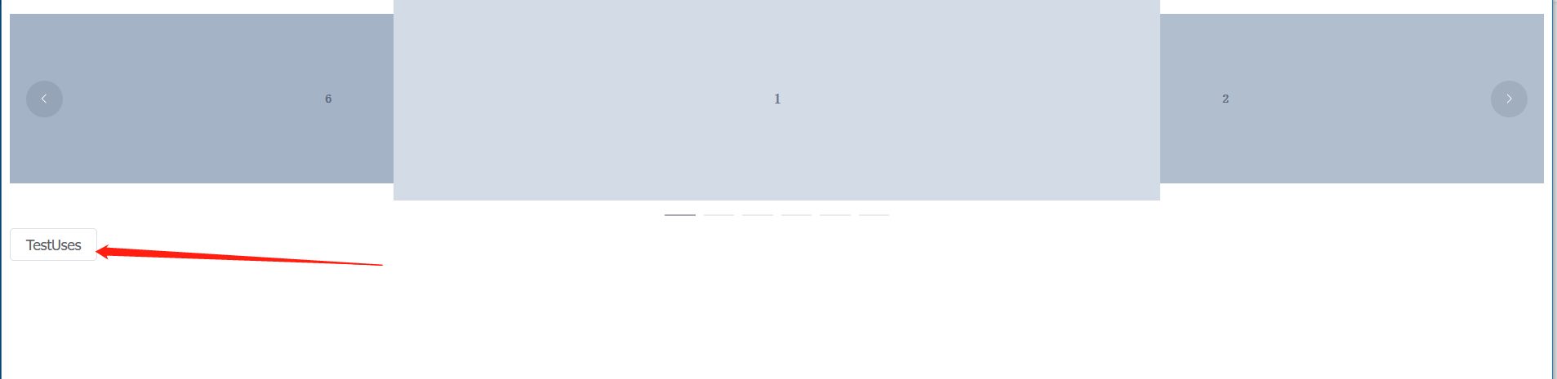

随意点击后如果之前没有登录那么就会跳转到登录页面进行登录

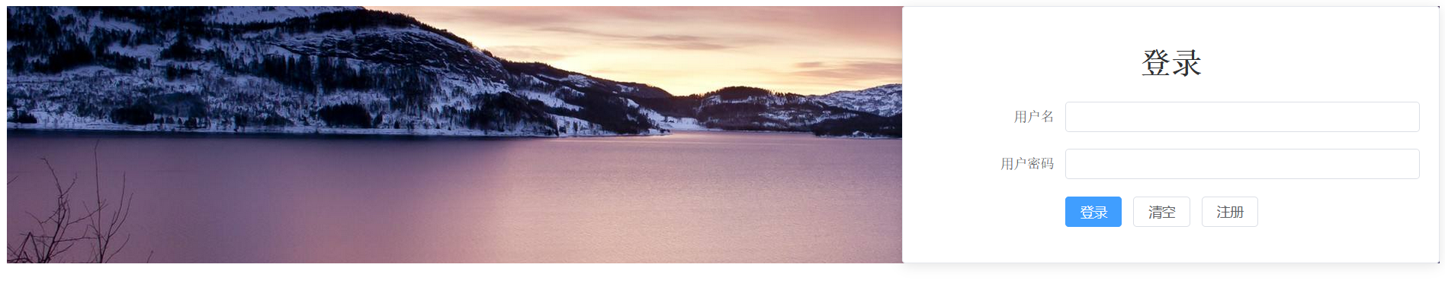

输入正确的账户密码点击登录就会进入到登录前的页面中

